询 价 文 件

询价编号： JJAHZX2026072701
项目名称： 晋江安海职业中专学校精密制造实训基地实训设备采购项目

晋江安海职业中专学校

2026 年 7 月

晋江安海职业中专学校精密制造实训基地实训设备采购项目询价公告

晋江安海职业中专学校对精密制造实训基地实训设备采购项目进行公开询价，现邀请符合资格条件的供应商前来报价。
一、项目名称、数量、规格型号、服务、技术指标等：详见“晋江安海职业中专学校精密制造实训基地实训设备采购项目内容及要求”（见附件）。
二、供应商要求：符合《中华人民共和国政府采购法》第二十二条规定条件；应具有本次采购货物或服务的经营范围,并在工商、税务机关登记注册；本项目不接受联合体报价。
三、相关时间信息
1.公告时间:本次询价于2026年7月27日至2026年7月31日在晋江安海职业中专学校网站（http://www.jjahzx.cn/→后勤保障→招标专栏）进行公告；
2.递交截止时间：请有意向的潜在供应商于2026年8月1日上午11:30止（北京时间）将相关材料提交到晋江安海职业中专学校 安海校区行政楼2楼总务处，逾期送达恕不接受。
四、报价材料组成和密封（相关文本格式见附件，加盖公章）
（一）报价书[报价应包括：设备价（包括硬件、软件）、运至合同指定地点的运输费、安装费（包括损耗、额外材料等）、保险费、安装、技术培训费、各种税费及所涉及的相关费用等]。
（二）报价清单表。
（三）经年检合格的法人营业执照复印件。
（四）项目内容及要求明确提供的相关材料。
（五）报价人应将报价文件密封在包封袋中，包封袋上应写明项目名称和报价人单位名称，包封袋的密封处应加盖报价人单位公章及法定代表人（或委托代理人）印章。
（六）所有报价材料自行扫描成PDF文档，并发送至441959144@qq.com邮箱。
五、联系方式
采购单位：晋江安海职业中专学校
地址：福建省晋江市安海镇兴安北路1号
联系人：陈老师，电话：（0595）85702506

晋江安海职业中专学校
2026年7月27日

附件：

晋江安海职业中专学校精密制造实训基地实训设备采购项目内容及要求

一、实训室设备配置清单
序号 | 项目设备 | 单位 | 数量 | 品牌型号 | 单价（元） | 总计（元）
1 | 五轴联动雕刻机 | 套 | 6 | ACTT100
2 | 数控车床 | 套 | 8 | CK6140
合 计
以上报价为人民币含税运

- 设备介绍及技术参数

- 五轴联动雕刻机（ACTT100）

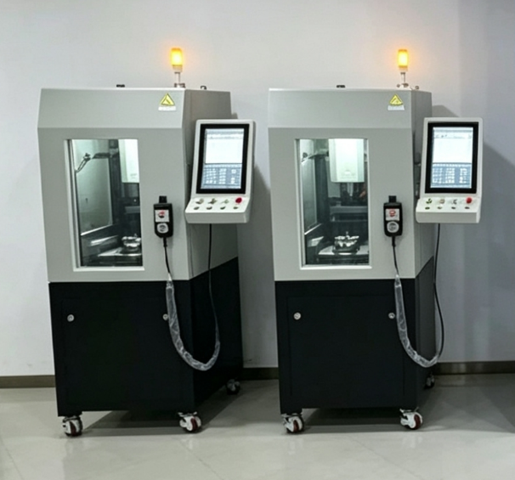

机床参数指标
产品型号 | ACTT100 五轴联动雕刻机
机型结构 | 移动龙门 AC摇篮式 五轴
应用行业 | 金属加工，微孔钻铣，玉石雕刻，医疗产品，义齿加工，教学培训
加工方式 | 雕铣
加工材料 | 软金属，玉石，非金属，玻璃陶瓷等
参数指标
类别 | 项目 | 配置 | 数量 | 单位
行程范围 | X轴行程 | 130mm
行程范围 | Y轴行程 | 240mm
行程范围 | Z轴行程 | 160mm
行程范围 | A轴行程 | -120°- 0°
行程范围 | C轴行程 | 360°无限旋转
行程范围 | 主工作台尺寸 | 无
行程范围 | 旋转工作台尺寸 | 120mm
行程范围 | 工作空间尺寸 | 直径120mm x高度150mm
行程范围 | 主轴通过高度 | 主轴鼻端到工作台距离250mm
性能指标 | 直线切削进给 | 4000mm/min
性能指标 | 直线快速进给 | 6000mm/min
性能指标 | 旋转切削进给 | 4000°/min
性能指标 | 旋转快速进给 | 6000°/min
性能指标 | 主轴锥度 | ER11
性能指标 | 主轴转速 | 24000r/min
性能指标 | 主轴功率 | 0.8kw
电控 | 电压要求 | 单相220v
电控 | 最大功率 | 2kw
电控 | 常规使用功率 | 1kw
电控 | 数字供电模块： | 1、工作电压：220V，总负载电流：≧16A，自带保险开关，防雷保护：10KA（8/20μs）  2、电气保护：≧16A负载保护，并可以设置多级保护值  3、通讯方式：4G\NB  4、输出方式：≧6路国标万用口10A插口，单路电流输出保护值可调  5、控制方式：设备手动触摸式开关、电脑、手机端手动或定时开关，控制路数≧6路，可同时6 路一键开关，联动控制：6路控制可以每路之间互联互控，也可以终端和终端之间互联互控  6、电流、控制监测：≧6路，485通讯采集：≧1路  7、电压（通断电）、防雷（状态及寿命）、主板保护、漏电、漏电监测（开关）、负载、接地、通讯、雷击保护、浪涌保护监测：各1路  8、设备2.4寸触摸屏显：项目信息（显示的项目信息不能与投标项目信息无关）、设备信息（扫描设备二维码可以连接平台进行设备查询和运维报修）、运行状态、厂家信息  9、安装方式：电源串联标准机架安装。  软件参数  10、监测告警内容：通讯状态、控制、电压（通断电）、电流、功率、能耗、后端设备运行状态、浪涌防护、浪涌次数、雷击防护、雷击次数、主板保护、接地、漏电、供电状态、负载 等（断电监测无需电池后备电源供电）  11、查询方式：设备≧2.4寸触摸屏显、手机端、电脑端状态、告警、项目信息、故障运维查询，展现方式：GIS地理信息设备综合管理等  12、诊断方式：电脑端和手机微信端 AI诊断，诊断问题并出解决方案  13、告警设置：本设备及后端设备多级告警模式设置，至少可设置三级以上设备状态告警配置  14、告警方式：设备屏显、手机微信、电脑屏显语音  15、用户控制权限安全授权管理：系统生成二维码授权。  16、平台相关功能：用户管理、状态数据分类统计、用电设备运行状态分类统计，用电设备资产命名管理、设备状态数据分类、设备状态派单管理，故障解决方案配置管理、故障运维人员查询，AI诊断，联控配置、联控时间配置、联控策略选择、联控策略管理，状态发布、查询、接收配置、接收时间配置；控制权限管理等  17、可扩展485通讯设备接入：智能水表、智能空开、VOC、烟感、水浸、温湿度等，并支持平台API协议对接
尺寸规格 | 机型尺寸 | 550宽x600厚x1700高
尺寸规格 | 包装尺寸 | 650宽x1700厚x1900高
尺寸规格 | 机型重量 | 400kg
尺寸规格 | 包装毛重 | 450kg
机床配置
光机 | 机身 | HT250灰铸铁铸造 | 1 | 套
光机 | 导轨 | 20/15直线滚珠导轨 | 4 | 对
光机 | 丝杆 | 1605 C5双螺母滚珠丝杆 | 4 | 套
光机 | 轴承 | HRB配对角接触轴承 | 3 | 套
光机 | 三轴润滑 | 铝油管覆盖XYZ三轴滑块/丝杆 | 3 | 套
光机 | 五轴润滑 | 精密谐波减速机免维护（2年） | 2 | 套
光机 | 螺丝 | 结构件12.9级，钣金件不锈钢螺丝 | 1 | 套
光机 | 配重 | 无
光机 | 油漆 | 防锈底漆+灰色氨基面漆 | 1 | 套
控制系统 | 系统品牌 | 福数 | 1 | 套
控制系统 | 高级功能 | RTCP，倾斜轴 | 1 | 套
控制系统 | 显示尺寸 | 12寸 | 1 | 套
控制系统 | 触控类型 | 电容触摸屏
控制系统 | 运行平台 | WIN10
控制系统 | 工控主机 | 系统集成 | 1 | 套
轴电机 | X轴 | 伺服电机 | 1
轴电机 | Y轴 | 伺服电机 | 2
轴电机 | Z轴 | 伺服电机 抱闸 | 1
轴电机 | A轴 | 伺服电机 | 1
轴电机 | C轴 | 伺服电机 | 1
轴电机 | 刀库 | 伺服电机 | 1
主轴 | 主轴结构 | 手动换刀电主轴 | 1 | 套
主轴 | 电机功率 | 0.8kw
主轴 | 最高转速 | 24000r/min
主轴 | 额定扭矩 | 0.5nm
主轴 | 打刀缸 | 无 |  | 套

（二）数控车床（CK6140）
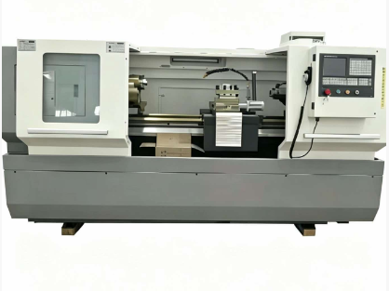

1、主要技术参数
床身上最大回转直径 Φ400 mm
刀架上最大回转直径 Φ210mm
两顶尖间最大工件长度 1000 mm
主轴通孔直径 Φ52mm
主轴转速范围 (无极)： 50-2200 r/min
主轴端部型号 ISO (GB)A2-8
主轴前锥孔 莫氏 5 号
主轴电机功率 5.5kw
主轴电机形式: 变频 (伺服)
数控刀架 立式 4/8/ 12 工位
刀柄尺寸 20×20mm
刀架重复定位精度 ±3.2″
X 轴行程 200 mm
Z 轴行程 750 mm
快移速度 X：6000 mm/min Z：8000 mm/min
进给速度范围 X：1~2000 mm/min Z：1~2000 mm/min
最小设定单位 0.001 mm
尾座套筒直径 Φ65 mm
尾座套筒行程 130 mm
尾座套筒锥孔锥度 莫氏 4 号
冷却电机功率 90W
冷却水泵扬程 5m
冷却水泵流量 25 L/min
电源 380V± 10% ，50Hz± 1% ，三相交流电
环境温度 0℃~40℃
相对湿度 ≤92%
机床外形尺寸 (长× 宽× 高) 2050mm×1410mm×1640mm
机床净重 2200 Kg

2、机床的精度
工件精度： IT6-IT7
工件表面粗糙度： Ra1.6μm
定位精度 (X/Z) 0.015/0.015mm
重复定位精度 (X/Z) 0.01/0.01 mm
圆度： 0.005mm
平面度： 0.025/300mm

3、主要配置清单

名称 | 规格型号 | 数量 | 品牌 | 产地
控制系统 | 广数 | 1 套 | 广数 | 广州
主轴 |  | 1 套 | 自制 | 国产
主轴轴承 |  | 1 套 | 新哈 | 国产
丝杠轴承 |  |  | 新哈 | 国产
电动刀架 |  | 1 套 | 文昌 | 国产
主轴电机 | 伺服主电机 (7.5KW) | 1 套 | 广数 | 国产
滚珠丝杠 |  | 1 套 | 南通启杰 | 国产
自动润滑装置 |  | 1 套 |  | 国产

4、机床主要精度指标

检验项目 |  |  | 标准允差 (mm)
主轴的周期性轴向窜动 |  |  | 0.005
主轴卡盘定位锥面的径向跳动 |  |  | 0.005
位 置  精 度 |  | 重复定位精度 A | X： ±0.008 Z： ±0.008
位 置  精 度 |  | 定位精度 B | X：0.016 Z：0.018
直径一致性 |  |  | 0.01/ 150
平面度 |  |  | 0.013/φ200
螺纹螺距积误差 |  |  | 0.010/50
表面粗糙度 |  |  | Ra 1.6 μm

三、售后服务
1、设备保修：
提供壹年期的设备保修，保修期内提供免费的上门维修服务，保修期内有质量问题的硬件免费上门保修，免费上门更换。质量保证期内提供7×24小时电话响应服务。在质量保证期内设备运行发生故障时，在24小时内提供解决方案，48小时内应委派专业技术人员到现场维修，对设备进行不定期的巡查检修，质保期外重复出现质保期内出现的故障也纳入免费保修。
2、师资培训
提供一期3天的师资培训，培训内容包含数控设备的操作使用

报价文件格式

封面

项目名称:

报价文件

正本/副本

报价单位名称: （盖公章）
法定代表人: （签章）

日 期： 年 月 日

报价文件应包括：
1.报价人营业执照复印件；
2.法人身份证复印件；
3.授权委托书及授权人身份证复印件（若有）；
4.报价书；
5.报价清单；
6.项目内容及要求明确提供的相关材料；
7.报价人认为有必要提供的相关材料。

报 价 书

致： ××学校
我公司已经认真仔细阅读了贵单位关于××（货物或服务）采购文件，完全同意询价公告及询价文件中的所有条款，
根据贵方为（项目名称）询价邀请，现提交下述文件。
（1）报价书
（2）报价清单表
（3）有关资质证书复印件
据此函宣布同意如下：
1．所附详细报价表中规定的货物及服务报价为人民币￥： 元，即 （大写 ）。
2．报价人已详细审查全部询价文件和有关附件，将自行承担因对全部询价文件理解不正确或误解而产生的相应后果。
3．报价人保证遵守询价公告的全部规定，报价人所提交的材料中所含的信息均为真实、准确、完整，且不具有任何误导性。
4．通讯地址及方式：
地址： 邮编：
电话： 传真：

报价人：
日 期： 年 月 日

法定代表人授权委托书

致： （询价人）：
本授权书宣告：我 （法人姓名）系 （单位名称）的法定代表人，现授权 （单位名称）的 （被授权人姓名）为我单位代理人，该代理人有权在 （项目名称）的询价活动中，以我单位的名义签署报价书和报价文件以及执行一切与此有关的事项，我均予以承认。
代理人无转委权。特此委托。

报价单位： （盖章）
授权人： （签章）
代理人： （签章）
日期： 年 月 日

报价清单表
报价单位：（盖章） 单位：元
（格式自拟）
备注：报价应包括：设备价（包括硬件、软件）、运至合同指定地点的运输费、安装费（包括损耗、额外材料等）、保险费、安装、技术培训费、各种税费及招报价费用等。
本次报价以综合单价为准。

报价编号：
报价人全称(加盖公章)：
法定代表人或其委托人签字：
日期： 年 月 日

